Transitions Ecologiques en Transactions & Actions
Lundi 21 au Vendredi 25 juin 2021 – Colloque International T-2021
Webinaire gratuit ouvert à tous - Inscription obligatoire : site Université J. Jaurès
Actualité : https://transitions2021.sciencesconf.org/ Contact : camille.dumat@ensat.fr


https://transitions2021.sciencesconf.org/

À travers le prisme de la transition écologique, 4 sessions complémentaires :
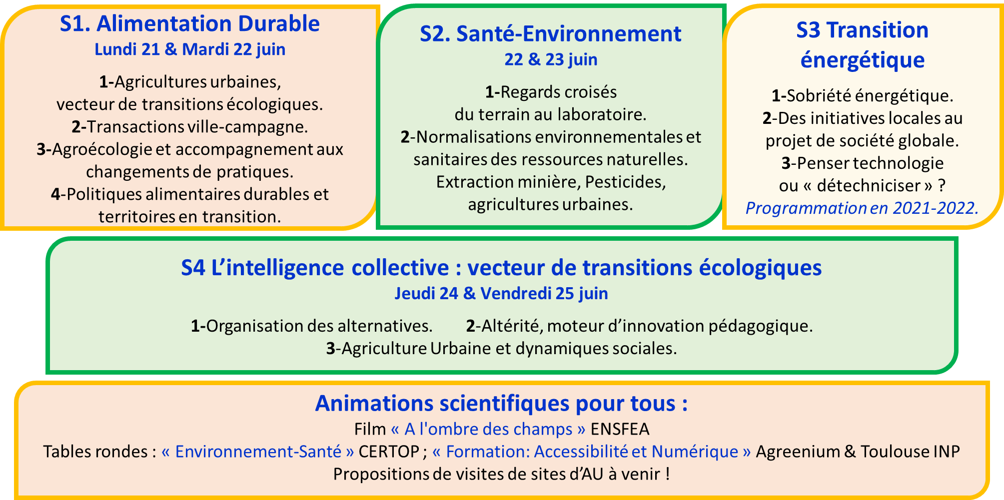

Contacts de l’animation des différentes sessions T2021 :

S1 | 1) christine.aubry@agroparistech.fr , olivier.bories@ensfea.fr  2) jacinthe.bessiere-hilaire@univ-tlse2.fr , alexis.annes@purpan.fr  3) magali.rault@univ-avignon.fr , axelle.tortosa@inrae.fr, christophe.mazzia@univ-avignon.fr yvan.capowiez@inrae.fr , katell.quenea@sorbonne-universite.fr  4) salma.loudiyi@vetagro-sup.fr , giulia.giacche@agroparistech.fr, laugran@unistra.fr, , atelierjnc@gmail.com, camille.dumat@ensat.fr
S2 | 1) sophie.sobanska@u-bordeaux.fr, camille.dumat@ensat.fr, eva.schreck@get.omp.eu,cyril.feidt@univ-lorraine.fr , muhammadshahid@cuivehari.edu.pk, xiongtiantianx@126.com, s_mombo@univ-masuku.ga, agnes.fournier@univ-lorraine.fr  2) didier.busca@univ-tlse2.fr , paolo.crivellari@iut-tlse3.fr,  lila.chauveau@univ-tlse3.fr, martin.bontemps@univ-tlse2.fr, corinne.saint-martin@univ-tlse2.fr, anastasia.meidani@univ-tlse2.fr, camille.dumat@ensat.fr
S3 | marie-christine.zelem@univ-tlse2.fr , vivianehamonconseil@orange.fr
S4 | 1) acsavy@posteo.net, kessari@iamm.fr , gwen.e.christiansen@gmail.com, f.andriamasinoro@brgm.fr, juleswilkens77@yahoo.fr  2) jean-yves.lena@univ-tlse2.fr, ardourelyves@gmail.com, cecile.ernst@agreenium.fr, bmarcel@lescolsverts.fr, camille.dumat@ensat.fr  3) louiza.boukhara@gmail.com, olivier.bories@ensfea.fr, marie.souvestre@envt.fr, a.thouvenin@partageonslesjardins.fr, pierre.aquacosy@gmail.com, alagneau@anru.fr, c.caubet@envt.fr, margotarrault@icloud.com, pascale.scheromm@inrae.fr, camille.dumat@ensat.fr, liliane.sochacki@iut-tlse3.fr

Communications

Exposés : 15 minutes + 10 minutes de questions.
« Posters » : 3 pages comprenant au moins deux illustrations et les références bibliographiques.
Après chaque exposé, durant 10 minutes, plusieurs questions seront prises et les éventuelles questions postées dans le chat ou non traitée seront listées et des réponses seront apportées dans les actes.

Au cours du webinaire les échanges sont enregistrés : soyez concis svp !
Ces échanges à distance ne remplacent pas le présentiel beaucoup plus agréable. Ils favoriseront cependant la mise en réseau qui vous permettra par la suite de vous rencontrer et de travailler ensemble !

Principaux PARTENAIRES :

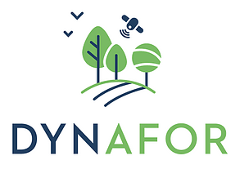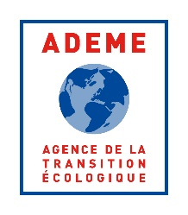













Programme des différentes sous-sessions disponibles sur le site T2021 :
https://transitions2021.sciencesconf.org/

► Lundi 21 juin 2021

8h45-9h30 Introduction du colloque T2021
Toulouse Métropole, Région Occitanie & Université Toulouse J. Jaurès,

Alimentation Durable (S1)

► Conférence plénière S1 (25 min + 10 min questions)
PR HAISSAM JIJAKLI Liège University (9h30 à 10h05). Une vision globale et pragmatique de l’alimentation comme vecteur de transitions écologiques.

S1.1-Agricultures urbaines, vecteurs de transition écologique

S1.2-Transactions ville-campagne

S1.3-Agroécologie & changements de pratiques

S1.4-Politiques alimentaires durables et territoires en transition

► Mardi 22 juin & Mercredi 23 juin 2021

Environnement & Santé (S2)

► Conférences plénières S2 :
-Pr. Marcel Calvez, sociologue, UMR 6590 CNRS « Espaces et Sociétés » (ESO), Université Rennes 2-Haute Bretagne.
-E. Villenave. Chimie atmosphérique.
-Mme la Députée Toutut-Picard : Politique nationale Santé-Environnement

S2.1-Regards croisés du terrain au laboratoire

S2.2-Normalisations environnementales et sanitaires des ressources naturelles

Et session posters S2 le jeudi 24 juin matin

► jeudi 24 & Vendredi 25 juin 2021

S4-L’intelligence collective : vecteur de transitions écologiques

► Introduction S4 (25 min + 10 min questions) de 9h à 9h30 le jeudi 24 juin
D. Bourg (https://www.youtube.com/watch?v=WEmXJbuAjwk), Camille Dumat

Bourg A. Les temps de la transition. Université de Lausanne (UNIL)
La transition écologique, si on veut un tant soit peu la prendre au sérieux, ne peut relever d’un tempo unique. On peut au moins distinguer trois rythmes différents. Qu’il s’agisse du climat ou de la biodiversité, il convient d’opérer une décélération brutale. Elle est quantifiable en matière d’émissions carbonées et de fermeture de fenêtres d’action climatique, mais elle ne l’est pas en matière de vivant.
Il est un second temps plus lent, celui des tâtonnements et recherches d’équilibre pour une forme d’économie stationnaire, tournant autour d’un objectif 0,8 planète au temps long, compte tenu de la nécessité de permettre aux écosystèmes de se régénérer. Enfin, il est un troisième tempo, celui des mouvements de fond de la culture et d’une civilisation en gestation.

Jeudi 24 juin :
S4-1 Organisation des alternatives
S4-2 L’altérité comme vecteur de transitions

Vendredi 25 juin :
S4-3 Dynamiques sociales et agricultures urbaines

